PicoReflex — Guía de Defensa
Juego de reacción sobre Raspberry Pi Pico W
Materia: Microprocesadores — Tecnicatura en Automatización y Robótica · Universidad Nacional del Litoral · Año 2026
Autor: Alessandro Klein
Versión del firmware: v0.9.7

Resumen ejecutivo
PicoReflex es un juego de reacción (entrenamiento de reflejos) sobre una Raspberry Pi Pico W (RP2040 + radio CYW43439), programado en C/C++ con el Pico SDK oficial 2.3.0 y FreeRTOS SMP. Enciende de forma pseudoaleatoria uno de cinco LEDs y mide, en microsegundos, el tiempo de reacción del jugador al pulsar el botón asociado. Ofrece cuatro modos (libre, contrarreloj, muerte súbita, Simón Dice) y tres dificultades (tolerancia 1000/500/250 ms), con semilla determinista o aleatoria. Todo se configura y supervisa desde un servidor web embebido (lwIP, Wi-Fi STA/AP) con autenticación por PIN, y se actualiza por aire con OTA A/B y rollback. El hardware incluye display OLED (SSD1306/SH1106), buzzer PWM, medición de batería por ADC y debounce de pulsadores por PIO.

1. Mapa de archivos

Raíz
Archivo | Propósito
CMakeLists.txt | Build principal: PICO_BOARD pico_w, versión única PICOREFLEX_VERSION "0.9.7", enlaza pico_cyw43_arch_lwip_sys_freertos + pico_lwip_mdns + FreeRTOS, linker OTA.
lwipopts.h | Configuración de lwIP: NO_SYS 0, TCPIP_THREAD_STACKSIZE 4096 (fix del cuelgue), mDNS/IGMP, MEMP_NUM_SYS_TIMEOUT 32.
include/FreeRTOSConfig.h | Configuración de FreeRTOS SMP (2 núcleos, heap_4, configTICK_CORE 0).
button_debounce.pio | Programa PIO del debounce de pulsadores (una SM por botón).
ws2812.pio | Programa PIO para los LEDs WS2812/NeoPixel opcionales.
linker/pico_flash_region.ld | Linker que enlaza la app en el slot 0x10010000.
pico_sdk_import.cmake / FreeRTOS_Kernel_import.cmake | Importadores del SDK y del kernel FreeRTOS.
README.md / SECURITY.md / CHANGELOG.md | Portada, seguridad e historial de versiones.

src/ — código fuente (14 archivos)
Archivo | Propósito
main.cpp | Arranque: diagnóstico de reinicio, watchdog, crea game_task y network_task con afinidad fija, scheduler.
game_logic.cpp | Motor del juego (Core 0): máquina de estados, xorshift32, medición µs, debounce PIO, persistencia.
shared_state.cpp | Estado compartido thread-safe: critical_section (datos) + queue (eventos Core1→Core0).
flash_storage.cpp | Persistencia en 0x1FF000 con flash_safe_execute; escrituras seguras OTA.
web_server.cpp | Backend HTTP (raw lwIP), STA/AP + reconexión, mDNS, OTA, auth PIN + rate-limit, run().
web_ui.cpp | Frontend HTML/CSS/JS: rutas → páginas, html_escape anti-XSS, comprobar actualizaciones.
captive_portal.cpp | Servidor DNS mínimo (puerto 53) → 192.168.4.1.
dhcpserver.c | Servidor DHCP del AP (DORA, puerto 67), restringido al netif del AP.
display_driver.cpp | Driver OLED SSD1306/SH1106 I2C1, framebuffer, self-test 0xA5.
audio.cpp | Buzzer pasivo por PWM (tonos/melodías de feedback).
battery_monitor.cpp | ADC + divisor, mV → % con curva de descarga calibrable.
led_driver.cpp | LEDs GPIO o WS2812 (según PICOREFLEX_WS2812).
ota.c | CRC32 (IEEE 802.3) + metadatos + verificación (compartido app/bootloader).
bootloader.c | Bootloader de segundo nivel: staging → commit/rollback → jump_to_app.

include/ — headers (15 archivos)
Header | Propósito
config.hpp | GameConfig, GameStats, SystemStatus, modos/dificultad, calibración de batería, eventos.
pin_defs.hpp | Única fuente de verdad de pines (LEDs 2-6, botones 7-11, I2C 14/15, buzzer 16, batería 26).
ota.h | Mapa de particiones Flash + ota_metadata_t + commit_state.
flash_storage.hpp | PersistentData + PERSISTENT_VERSION 7 + ap_password_default.
web_server.hpp / web_ui.hpp | APIs del servidor web y del frontend.
display_driver.hpp | Controller {SSD1306, SH1106} + init/show/self_test.
game_logic.hpp | xorshift32 + API del motor (run, start_round, Simón).
audio.hpp / led_driver.hpp | APIs del buzzer PWM y de los LEDs.
battery_monitor.hpp | API del ADC + BatteryCalibration.
captive_portal.hpp / dhcpserver.h | APIs del DNS y del DHCP del AP.
font5x7.hpp | Fuente bitmap 5×7 generada para el OLED.

docs/ — documentación
Archivo | Propósito
Idea.md | Consigna original del trabajo.
ARQUITECTURA.md / FREERTOS.md | Arquitectura general e integración de FreeRTOS SMP.
DECISIONES.md | Bitácora de decisiones (§1–§36), referencia cruzada por todos los módulos.
ESQUEMATICO.md / COMPILAR.md / API.md | Esquema de pines, build/flasheo y endpoints HTTP.
SEGURIDAD.md | Auditoría de seguridad (hallazgos y mitigaciones).
ROADMAP.md / CHANGELOG.md / DUDAS.md / REFERENCIAS.md / INFORME.md | Hoja de ruta, historial, dudas, referencias e informe.
estudio/firmware.md · red.md · hardware.md | Secciones de estudio de los especialistas (t49/t50/t51).
img/ | Diagramas SVG (bloques, flujos Core 0/Core 1, esquemático, pinout) + PNG.

tools/
Herramienta | Propósito
generate_informe.py | Genera Informe_PicoReflex.docx con python-docx.
generate_guia_defensa.py | Genera Guia_de_Defensa_PicoReflex.docx (esta guía).
gen_font.py | Regenera font5x7.hpp.
generate_linker_script.py | Genera linker/pico_flash_region.ld.
size_report.cmake | Reporte de tamaño (target size).
web_preview/ | Vista previa estática del HTML embebido (sin hardware).

2. Arquitectura general
PicoReflex corre sobre un RP2040 dual-core (2 núcleos ARM Cortex-M0+ a 125 MHz) con FreeRTOS SMP: el scheduler reparte las tareas entre los dos núcleos, pero el firmware fija la afinidad de cada tarea a un núcleo concreto (xTaskCreateAffinitySet, src/main.cpp:111-112).
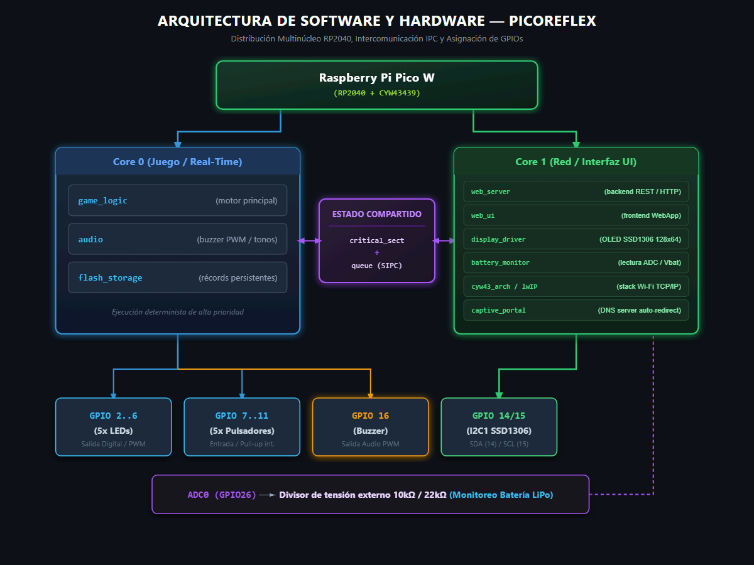
Tarea | Núcleo | Stack | Prioridad | Responsabilidad
game_task → game::run() | Core 0 | 2048 B | IDLE+2 | Juego en tiempo real (IRQ, LEDs, Flash)
network_task → web::run() | Core 1 | 4096 B | IDLE+3 | Wi-Fi + lwIP/HTTP + display + batería
Además, lwIP (NO_SYS=0) corre en una tarea tcpip propia creada por cyw43_arch_init() dentro de network_task.

Modelo de memoria/compartición
Los dos núcleos comparten datos a través de shared_state: un critical_section_t protege GameConfig/GameStats/SystemStatus (secciones cortas: copiar una struct); una queue_t transporta los eventos de control asíncronos del Core 1 al Core 0 (16 slots, queue_try_add no bloquea); y flags volatile bool para dormancia/persistencia (accesos de 1 byte, atómicos).

Ciclo de vida (boot → init → scheduler)
1. Boot ROM → boot2 → salta al bootloader de segundo nivel (0x10000000), que conmuta/verifica el slot de aplicación y salta a la app (0x10010000).
2. main() (src/main.cpp:72-118): stdio_init_all(), diagnóstico de la causa del reinicio, watchdog_enable(8000 ms), shared_state_init(), audio::init(), crea las dos tareas con afinidad y vTaskStartScheduler().
3. game_task: game::init() (LEDs/botones/display) → da el semáforo g_game_init_sem → game::run() (bucle que nunca retorna).
4. network_task: espera el semáforo (para que el juego lea el flag "forzar AP" antes) → web::init() (aquí cyw43_arch_init() crea la tarea tcpip) → web::run().
Por qué afinidad fija: flash_safe_execute() (escritura a Flash) debe ocurrir siempre en el Core 0, donde configTICK_CORE=0 deja el SysTick; en el Core 1 el __wfe() interno no tendría tick periódico y se colgaría (src/main.cpp:104-110).

3. Módulos

3.1 Núcleo de firmware
(Detalle completo en docs/estudio/firmware.md.)
Módulo | Esencial
Arranque y tareas (main.cpp) | game_task/network_task con afinidad fija; cyw43_arch_init() dentro de network_task (patrón oficial pico_w/wifi/freertos).
Motor del juego (game_logic.cpp) | 4 modos (FREE_PLAY/TIMED/SUDDEN_DEATH/SIMON_SAYS), PRNG xorshift32 (semilla determinista), medición de reacción en µs: time_us_32() leído dentro de la IRQ del PIO. Ver 3.1.1 (lógica) y 3.1.2 (el seed).
Estado compartido (shared_state.cpp) | critical_section (datos) + queue_t (eventos); spinlock en vez de mutex por la brevedad de las secciones.
Persistencia (flash_storage.cpp) | Último sector 0x1FF000, magic 0x5245464C + PERSISTENT_VERSION 7 + checksum; flash_safe_execute serializa el borrado/programación.
Watchdog (hardware) | watchdog_enable(8000 ms); ambos núcleos refrescan; diagnóstico de causa antes de re-habilitar.
Bootloader (bootloader.c) | Salto tipo-reset (VTOR, MSP, cpsie i) + OTA A/B con staging + commit atómico + rollback.

3.1.1 Lógica de juego — máquina de estados y timing
Motor de reacción en el Core 0: el bucle game::run() (src/game_logic.cpp:536-700) nunca retorna, ejecutando una máquina de estados cíclica IDLE → COUNTDOWN → RUNNING → EVALUACIÓN → IDLE y una rama especial para Simón Dice (:602-605 → simon_says_round :501-531).
Transición | Línea | Disparador
IDLE → COUNTDOWN | :570-575 | cualquier botón (g_button_pending)
COUNTDOWN → RUNNING | :386-397 | start_with_countdown() cuenta start_delay_s s y llama start_round()
RUNNING → EVALUACIÓN | :632-644 / :648-651 | pulsación (hit/miss/timeout) o timeout de tolerancia
EVALUACIÓN → IDLE | :693-695 | SUDDEN_DEATH + fallo → end_round() (:418-424); resto → bucle arriba
Rama Simón Dice: start_round() inicia la secuencia con longitud 1 (:409-411); simon_show_sequence (:465-474) muestra toda la secuencia; simon_wait_input (:477-498) valida elemento a elemento; al acertar todo crece hasta SIMON_MAX_SEQ 64 (:522-528); al fallar → game_over + reinicio a longitud 1 (:511-519).
Matemática del timing (todo sobre time_us_32(), contador hardware de 1 µs que da la vuelta cada 2³² µs ≈ 71,58 min):
Paso | Código | Detalle
Intervalo entre estímulos | :610-611 | delay_ms = stimulus_min_ms + next_range(stimulus_max_ms - stimulus_min_ms + 1); el +1 es el off-by-one de [min,max].
t0 al encender el LED | :620 | instante de referencia.
reaction_us | :635 | g_button_ts_us - t0 es una resta SIN signo → módulo 2³² → absorbe el wrap del contador sin código especial.
Tolerancia | :623-626 | difficulty_tolerance_ms()·1000 = 1000/500/250 ms; FREE_PLAY = UINT32_MAX (sin límite).
Fin por tiempo (TIMED) | :654-655 | (time_us_32() - g_round_start_us) > round_seconds·1e6.
Timestamp en IRQ | :167-185 | se captura dentro de la IRQ del PIO (g_button_ts_us), no en el bucle, para minimizar jitter.

3.1.2 El 'seed' — algoritmo matemático del PRNG xorshift32
Genera la secuencia pseudoaleatoria determinista que decide el orden de los LEDs y la secuencia de Simón: una misma semilla produce exactamente la misma secuencia (partidas reproducibles, récords comparables).
uint32_t next() {
uint32_t x = state_;
x ^= x << 13u; // :50
x ^= x >> 17u; // :51
x ^= x << 5u; // :52
state_ = x;
return x;
}
• Terna (13, 17, 5): publicada por Marsaglia (2003); da periodo máximo 2³²−1 (el polinomio característico de la transición es primitivo en GF(2)).
• Linealidad sobre GF(2): XOR = suma módulo 2; cada shift es una matriz 32×32. La transición es un único mapa lineal x' = T·x con T = (I+L⁵)(I+R¹⁷)(I+L¹³).
• Invertibilidad → permutación: cada factor (I+Lᵏ) es invertible porque Lᵏ es nilpotente (L³²=0); T es una biyección de los 2³² estados.
• Periodo 2³²−1: todos los estados no nulos forman un único ciclo de 4 294 967 295.
• Estado 0 = punto fijo (0<<k=0, 0^0=0): set_seed(0) lo sustituye por 0x9E3779B9 = ⌊2³²/φ⌋ (razón áurea φ≈1.618, constante nothing-up-my-sleeve) — include/game_logic.hpp:45.
• Sesgo del módulo (next_range(n) = next() % n, :58-61): xorshift32 nunca emite 0, así que en un periodo su salida es {1,…,2³²−1}; para n=5, 2³²−1 = 5·858 993 459 → sesgo exacto 0. Peor caso: 1/2³² ≈ 2,3·10⁻¹⁰.
• Siembra (src/game_logic.cpp:406): g_rng.set_seed(cfg.seed != 0 ? cfg.seed : get_rand_32()) — seed=0 = aleatorio (entropía hardware), seed≠0 = determinista.
• Persistencia (:404): g_persist.last_seed = cfg.seed se guarda en Flash.
• No es criptográfico: xorshift32 es lineal y predecible; sirve solo para jugabilidad, no para secretos.

3.2 Red y web
(Detalle completo en docs/estudio/red.md.)
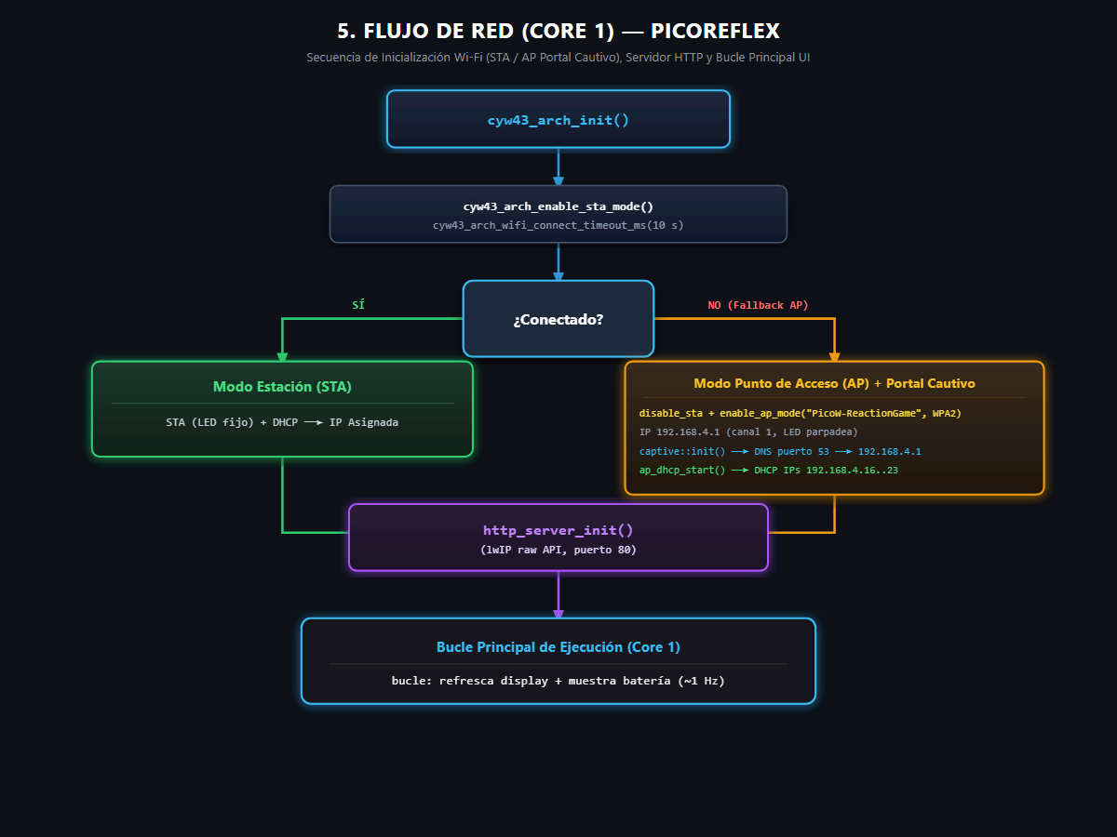
Módulo | Esencial
Wi-Fi STA/AP | Intenta STA; si falla (4 intentos de 10 s) degrada a SoftAP 192.168.4.1. Reconexión en caliente (sta_link_watchdog cada 1 s) con backoff exponencial y degradación a AP. LED: fijo=STA, parpadeo=AP.
lwIP (NO_SYS=0, sys_freertos) | Raw API en la tarea tcpip; llamadas desde network_task protegidas con cyw43_arch_lwip_begin/end (= LOCK_TCPIP_CORE).
Captive portal + DHCP | dhcpserver.c (DORA, puerto 67) + captive_portal.cpp (DNS → 192.168.4.1) + respuestas a connectivity checks de Android/iOS/Windows.
mDNS picoreflex.local | UDP 5353, multicast 224.0.0.251 (LWIP_IGMP 1), servicio _http._tcp; solo en STA.
Servidor web (raw lwIP) | http_recv() como router (request[1024], g_body[8192]); frontend en web_ui.cpp con html_escape anti-XSS.
OTA A/B | POST /ota/upload → staging + CRC32 en caliente; bootloader conmuta solo si CRC correcto (rollback). Comprobar actualizaciones desde el navegador.
Auth PIN + rate-limit | WEB_PIN "1234", cookie pr_auth (FNV-1a + sal), comparación en tiempo constante, rate-limit 60 req/s + 5 login/s.

3.3 Hardware y periféricos
(Detalle completo en docs/estudio/hardware.md.)
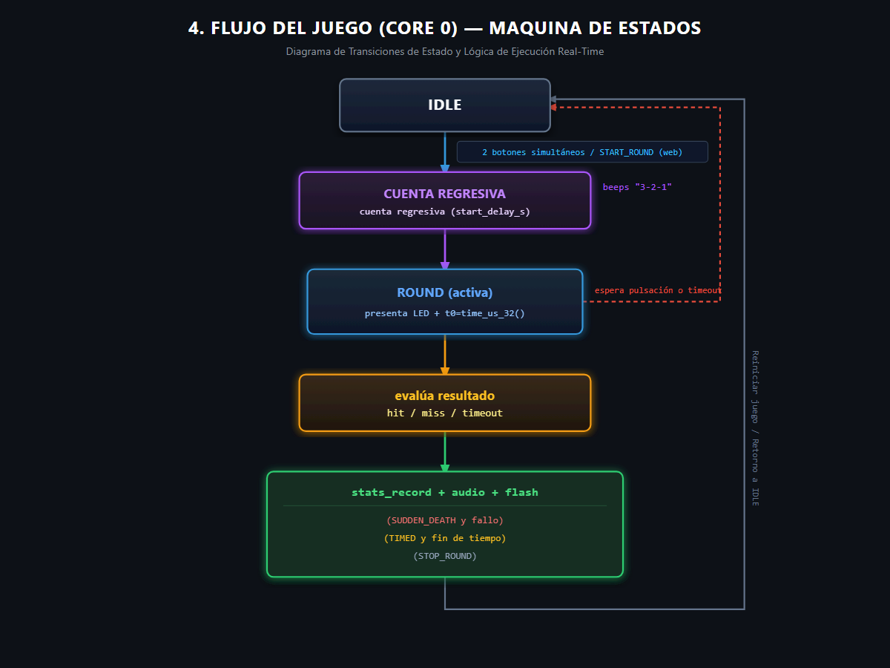
Módulo | Esencial
Pinout (pin_defs.hpp) | LEDs 2-6, botones 7-11, OLED I2C1 (14/15, 400 kHz), buzzer 16, batería GPIO26/ADC0 (divisor 10k/22k).
Display OLED SSD1306/SH1106 | 128×64 I2C, dos controladores seleccionables en runtime (/display) y persistidos; cross charge-pump (0x8D,0x14 + 0xAD,0x8B); SH1106 por página + offset +2; self-test 0xA5.
Debounce por PIO | Una state machine por botón (wait 0 pin 0 → push → irq set 0 + lockout ~5 ms); la CPU solo captura time_us_32().
Buzzer pasivo (PWM) | f = clk_sys / (clkdiv·(wrap+1)), duty 50 %, driver a transistor.
Batería (ADC) | 16 muestras promediadas, Vbat = Vpin·32/22, curva calibrable (4200/3700/3000 mV), alerta < 15 %.
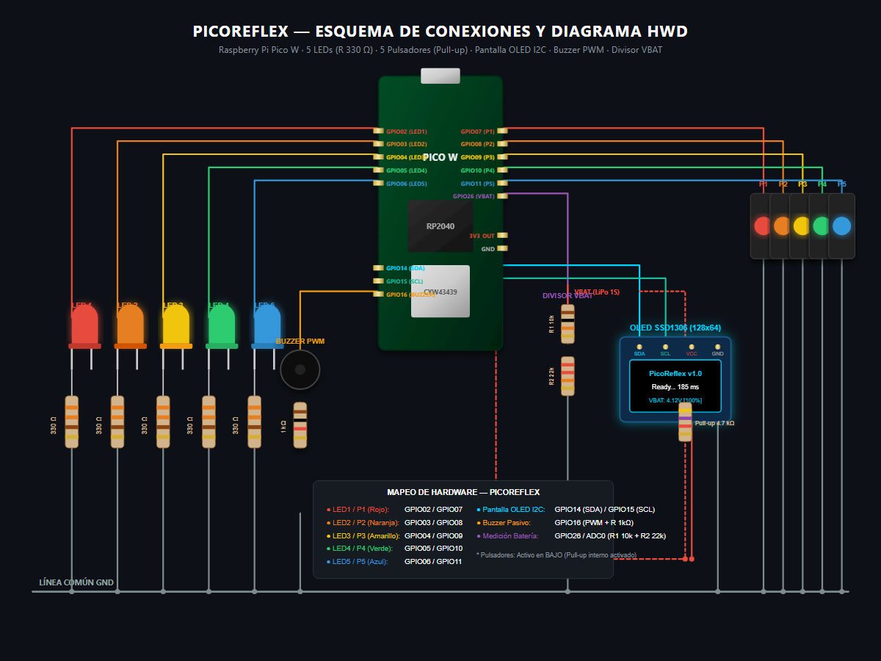

3.4 Seguridad
(Detalle completo en docs/SEGURIDAD.md.)
Medida | Esencial
Autenticación PIN | En todos los endpoints de control/configuración (/start /stop /reset /seed /game /display /wifi /battery /config /ota).
Rate-limiting | Anti fuerza bruta: 60 req/s global, 5 login/s (ventana fija 1 s).
XSS mitigado | html_escape() en web_ui.cpp.
Credenciales AP/Wi-Fi | Configurables y persistidas en Flash (sin clave fija).
Flash sin cifrar + checksum no criptográfico | Aceptado para datos de baja sensibilidad (riesgo residual documentado).
Sin TLS (HTTP plano) | Asumido para LAN de confianza; la consulta a GitHub la hace el navegador por HTTPS.

4. FAQ de defensa (24 preguntas)
1. ¿Por qué la tarea de red tiene más stack y más prioridad que la de juego?
Porque aloja lwIP + HTTP + display (necesita ~4 KB de stack y no puede demorarse); el juego es de tiempo real pero simple (2048 B le alcanza).
2. ¿Por qué se fija la afinidad de núcleo?
Para que flash_safe_execute() siempre ocurra en el Core 0, donde el SysTick (configTICK_CORE=0) provee el wake-up periódico del __wfe() de la zona segura.
3. ¿Por qué cyw43_arch_init() se llama dentro de network_task y no en main()?
Es el patrón oficial de pico_w/wifi/freertos: con sys_freertos crea la tarea tcpip, y eso debe pasar después de vTaskStartScheduler().
4. ¿Qué es la tarea tcpip y cuál fue el bug del cuelgue en cyw43_arch_init()?
Es el hilo interno de lwIP (NO_SYS=0) donde corren las callbacks. El cuelgue se debía a que lwipopts.h no definía TCPIP_THREAD_STACKSIZE (default 0) → xTaskCreate(0) fallaba → xSemaphoreTake(init_sem) bloqueaba. Fix: TCPIP_THREAD_STACKSIZE 4096.
5. ¿Cómo se mide el tiempo de reacción en microsegundos sin jitter?
time_us_32() (timer hardware, 1 µs) se lee dentro de la IRQ del PIO, lo más cerca del flanco; la resta sin signo absorbe el wrap de 32 bits (~71.6 min).
6. ¿Por qué xorshift32 y no rand()/pico_rand?
pico_rand no permite fijar la semilla (se auto-siembra); para una secuencia determinista implementamos xorshift32 (Marsaglia 2003), trivial y sin estado oculto.
7. ¿Por qué dos mecanismos de comunicación (cola + critical_section)?
La cola transporta eventos asíncronos (Core1 → Core0); el critical_section protege lecturas/escrituras síncronas. Se usa spinlock (no mutex) porque las secciones son muy cortas.
8. ¿Qué pasa si se incrementa PERSISTENT_VERSION?
load() detecta versión distinta, devuelve false, y el firmware re-inicializa PersistentData a defaults (pérdida de config/récords previos en el primer arranque).
9. ¿Por qué el watchdog es de 8 s y quién lo refresca?
8 s es el margen máximo razonable bajo 8388 ms (errata RP2040-E1) y supera cualquier bloqueo de un solo núcleo. Lo refrescan ambos núcleos; si ambos se cuelgan, nadie refresca y el chip se reinicia.
10. ¿Qué hace jump_to_app() y por qué cpsie i y no cpsid i?
Salta del bootloader a la app replicando un reset limpio (NVIC/SysTick/VTOR, MSP). Debe usar cpsie i para que la IRQ USB pueda disparar y el host reconozca el dispositivo; con cpsid i quedaba "USB no reconocido".
11. ¿Por qué cyw43_arch_lwip_begin/end equivale a LOCK_TCPIP_CORE?
Con PICO_LWIP_CUSTOM_LOCK_TCPIP_CORE=1, el lock del core lwIP se redirige al async_context del CYW43; cyw43_arch_lwip_begin() adquiere ese mismo async_context (mismo mutex recursivo).
12. ¿Por qué el delay de 200 ms en la reconexión AP→STA?
Porque disable_ap_mode()/disable_sta_mode() encolan el "link down" de forma asíncrona en el firmware CYW43; hay que dejar que cierre el modo anterior antes de lanzar el join STA.
13. ¿Por qué hace falta un DHCP propio + captive portal en el AP?
El CYW43 no trae servidor DHCP (CYW43_NETUTILS off): sin DHCP el cliente se asocia pero no recibe IP. El captive portal (DNS → 192.168.4.1) redirige el navegador a la web embebida.
14. ¿Qué puerto/protocolo usa mDNS y por qué LWIP_IGMP=1?
UDP 5353, multicast a 224.0.0.251. LWIP_IGMP 1 permite a lwIP unirse (igmp_joingroup) al grupo multicast que usa mDNS.
15. ¿Por qué la raw API de lwIP y no sockets?
Menor footprint de RAM (LWIP_SOCKET 0 / LWIP_NETCONN 0); con NO_SYS=0 las callbacks corren en la tarea tcpip, determinista para un MCU.
16. ¿Cómo funciona el OTA A/B y por qué staging + rollback?
La web sube el .bin a un slot de staging y verifica CRC32; al reiniciar, el bootloader copia la imagen al slot de aplicación solo si el CRC es correcto, con rollback si falla. Un corte de luz o un CRC incorrecto nunca deja el dispositivo "bricked".
17. ¿Cuál era el bug de /login y cómo funciona la autenticación?
Un GET /login sin ?pin= devolvía 401 en vez del formulario (bucle: 302 → /login → 401). Fix: solo validar el PIN si el parámetro está presente. La auth usa PIN WEB_PIN, cookie pr_auth (FNV-1a + sal), comparación en tiempo constante y rate-limit.
18. ¿Por qué la batería se mide por GPIO26/ADC0 y no por GPIO29/VSYS?
En la Pico W, GPIO29 está tomado por el SPI del CYW43 (WL_CLK) y por el divisor interno VSYS/3; GPIO26 (ADC0) está libre y usa un divisor externo 10k/22k.
19. ¿Por qué el cross charge-pump (mandar 0x8D,0x14 y 0xAD,0x8B)?
El ACK de I2C no distingue SSD1306 de SH1106. 0x8D,0x14 enciende el charge-pump del SSD1306 y 0xAD,0x8B el DC-DC del SH1106; mandando ambos, el chip presente usa el suyo y el otro es no-op → init robusto ante selección errónea.
20. ¿Por qué debounce por PIO y no por software en la IRQ?
El PIO filtra en hardware de forma determinista, sin consumir CPU ni latencia de IRQ; la CPU solo captura time_us_32(). El timestamp se toma en el primer flanco (wait 0 pin 0 → irq set 0), conservando la resolución de 1 µs.
21. ¿Por qué la terna 13, 17 y 5 en el xorshift32?
Es una de las ternas publicadas por Marsaglia (2003) que da periodo máximo 2³²−1: el polinomio característico de T es primitivo en GF(2), así que todos los estados no nulos forman un único ciclo. No es un número mágico arbitrario.
22. ¿Qué periodo tiene el xorshift32 y por qué?
2³²−1 = 4 294 967 295. Porque T es una permutación (invertible) cuyo único punto fijo es el 0, de modo que el ciclo de los estados no nulos tiene la longitud máxima posible para 32 bits.
23. ¿Qué pasa si la semilla es 0?
El estado 0 es punto fijo (0<<k=0, 0^0=0) y next() devolvería 0 para siempre (generador atascado). Por eso set_seed(0) la reemplaza por 0x9E3779B9 = ⌊2³²/φ⌋ (include/game_logic.hpp:45).
24. ¿Cómo se garantiza que dos partidas con la misma semilla sean idénticas?
set_seed(cfg.seed) fija exactamente el estado inicial y T es determinista: la misma semilla produce la misma secuencia de next() → la misma secuencia de LEDs/Simón. En PicoReflex seed=0 = aleatorio (get_rand_32()) y seed≠0 = determinista/reproducible (src/game_logic.cpp:406).

5. Glosario técnico
FreeRTOS: Kernel de tiempo real (RTOS) que planifica tareas con prioridades.
SMP: Symmetric MultiProcessing: el scheduler ejecuta las tareas en varios núcleos (aquí 2 Cortex-M0+).
Tarea: Unidad de ejecución de FreeRTOS con su propio stack y prioridad.
Afinidad de núcleo: Restricción que fija una tarea a un núcleo concreto (xTaskCreateAffinitySet).
lwIP: Pila TCP/IP ligera para embebidos.
cyw43: Driver/abstracción del chip inalámbrico CYW43439 (Wi-Fi) de la Pico W.
NO_SYS: Opción de lwIP: 0 = con hilo tcpip (sys_freertos); 1 = raw API sin SO.
Captive portal: Redirige al navegador a una página local (DNS → IP propia) para capturar la conexión en un AP.
DHCP: Dynamic Host Configuration Protocol: asigna IP a los clientes.
DORA: Secuencia DHCP: Discover → Offer → Request → Ack.
mDNS: Multicast DNS (RFC 6762): resuelve nombre.local por multicast (UDP 5353).
OTA: Over-The-Air: actualización de firmware por la red.
A/B: Esquema de dos imágenes (slot activo + staging) para actualizar con rollback.
I2C: Bus serie de dos hilos (SDA/SCL) para periféricos.
ADC: Analog-to-Digital Converter: convierte tensión a número digital.
PWM: Pulse Width Modulation: señal cuadrada con duty cycle ajustable.
PIO: Programmable I/O: co-procesador del RP2040 con state machines para I/O determinista.
Flash / XIP: Memoria no volátil; XIP = ejecutar código directamente desde ella.
CRC32: Cyclic Redundancy Check de 32 bits para detectar corrupción.
xorshift32: PRNG de Marsaglia (2003): tres xor-shift (x ^= x<<13; x ^= x>>17; x ^= x<<5), periodo máximo 2³²−1, lineal sobre GF(2). La semilla 0 se reemplaza por 0x9E3779B9.
GF(2): El campo de dos elementos {0,1} con XOR como suma y AND como producto; espacio donde viven los PRNG lineales bit a bit.
razón áurea (0x9E3779B9): ⌊2³²/φ⌋ con φ=(1+√5)/2 ≈ 1.618: constante nothing-up-my-sleeve usada para sembrar (estado inicial no nulo con buen mezclado de bits).
periodo (de un PRNG): Cantidad de estados distintos antes de repetirse; xorshift32 con la terna (13,17,5) alcanza el máximo 2³²−1.
siembra determinista: Fijar la semilla para que la secuencia sea reproducible; en PicoReflex seed=0 = aleatorio (get_rand_32()), seed≠0 = determinista.
critical_section: Región protegida por spinlock para acceso exclusivo corto.
queue: Cola de mensajes para comunicación entre tareas/núcleos.
semáforo: Primitiva de sincronización (g_game_init_sem ordena el arranque).
watchdog: Temporizador hardware que reinicia si nadie lo refresca a tiempo.

